# 中饮食品集团VPN使用手册

# 1 首次安装Anyconnect与VPN连接

IE浏览器中输入<https://vpn.babifood.com> 。请首先打开Internet选项-安全-受信任的站点，将[vpn.babifood.com](https://vpn.babifood.com)加入受信任的站点。否则安装Anyconnect的过程中会提示错误。（建议使用IE浏览器，其它浏览器可能需要手动下载客户端软件）

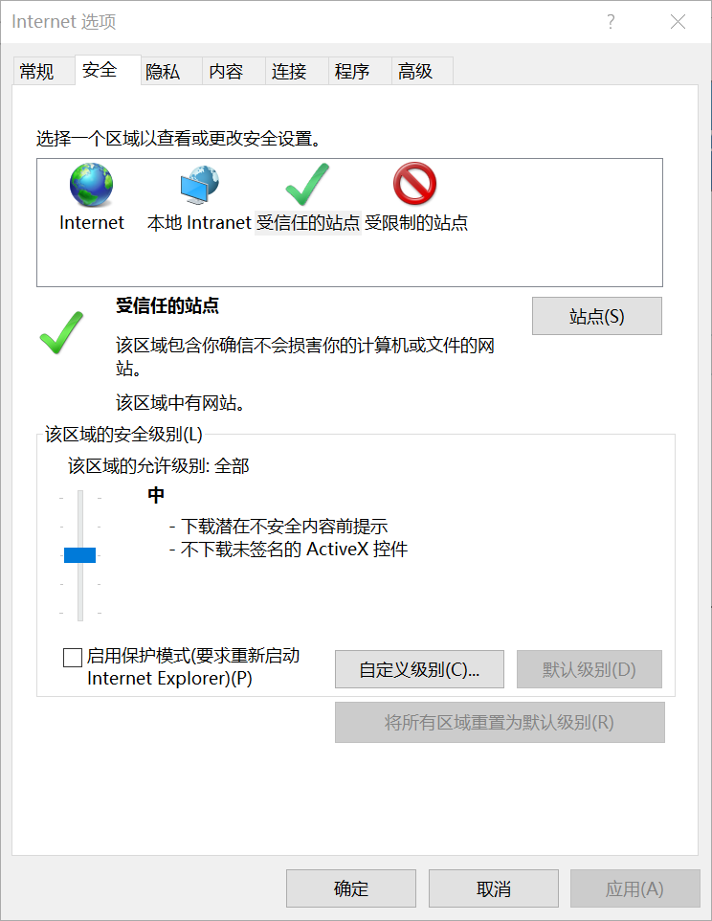 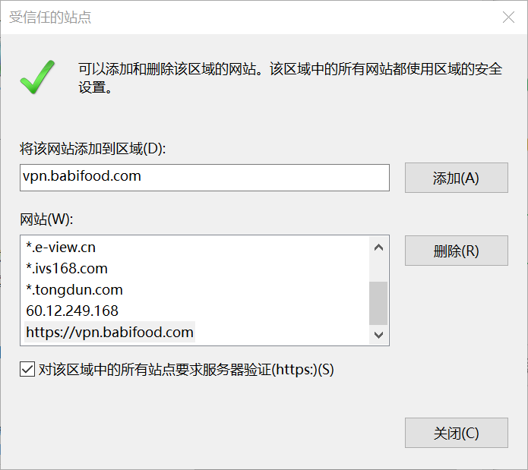

打开https://vpn.babifood.com

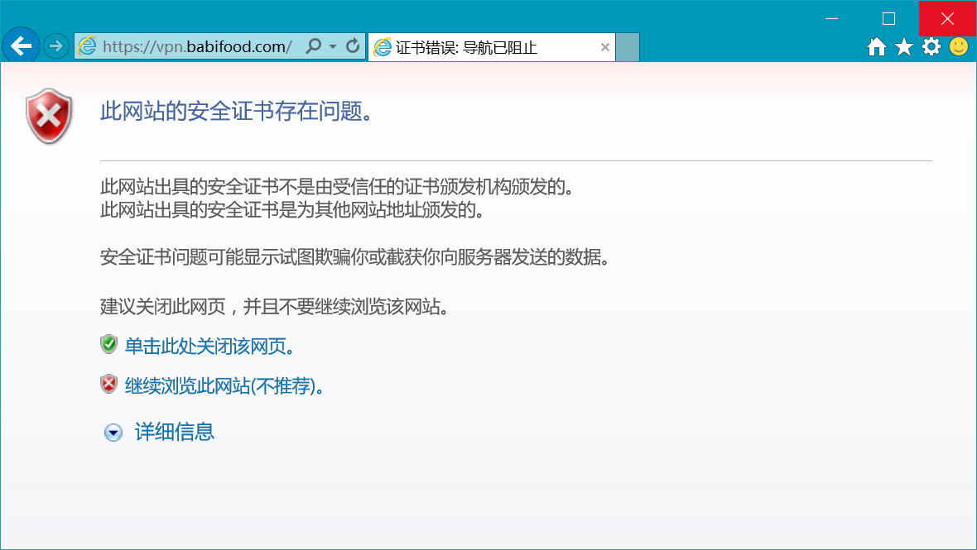

选择继续浏览

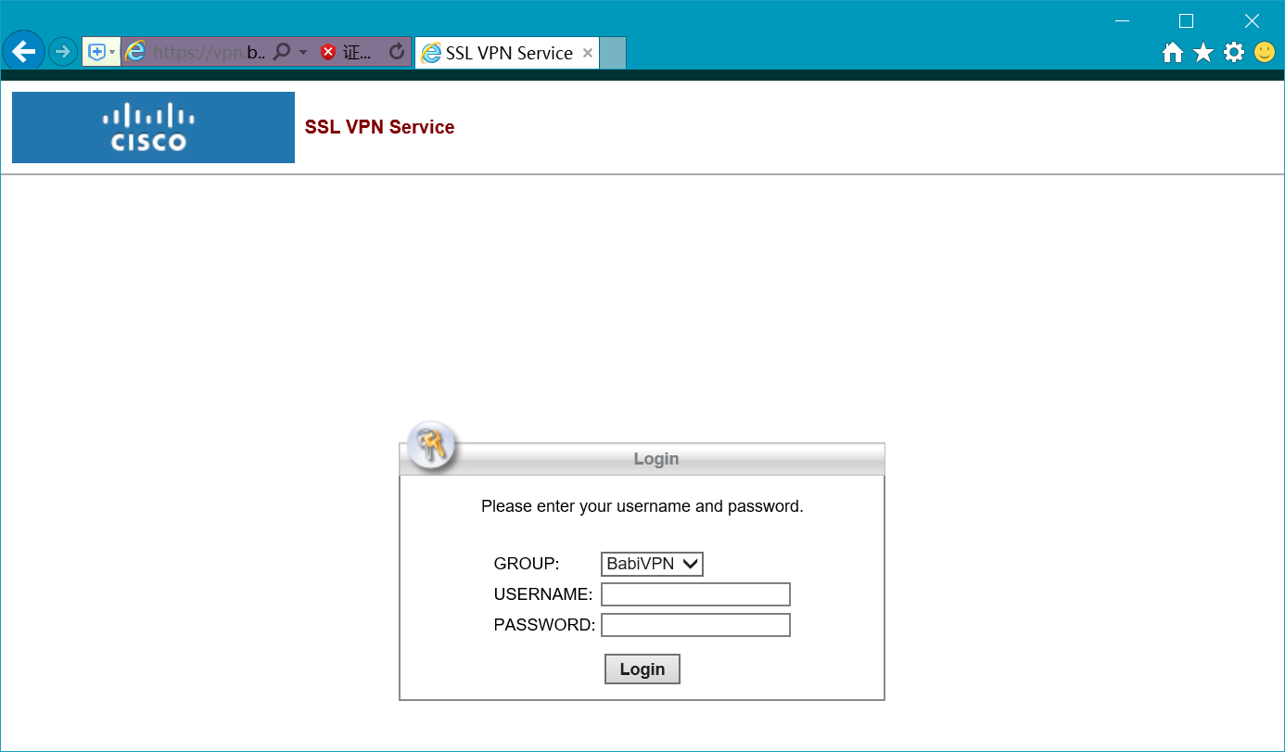

输入 已获取的账号密码，点击login。

系统会自动弹出下载安装的界面

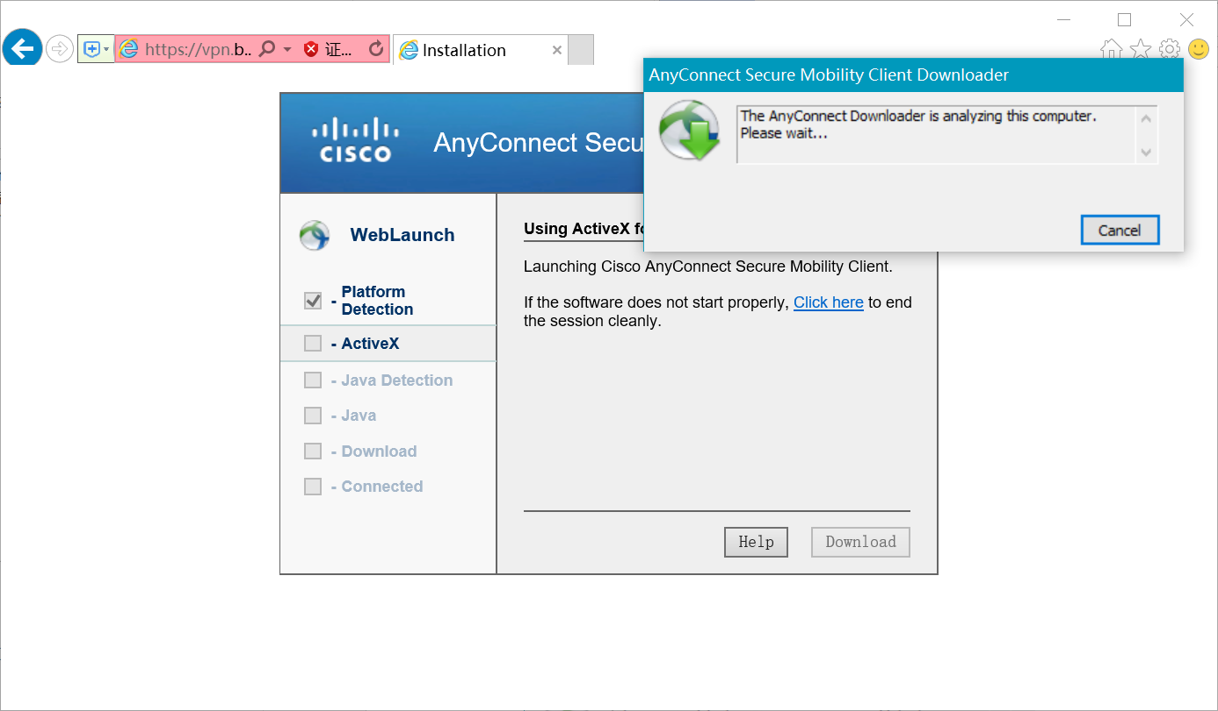

当出现以下界面时，点击 Connect Anyway

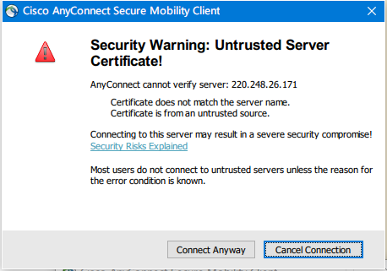

然后系统会自动下载安装Anyconnect客户端

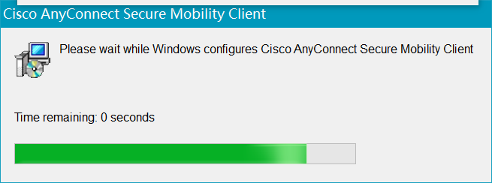

下载安装过程中如果出现以下提示，选择允许：

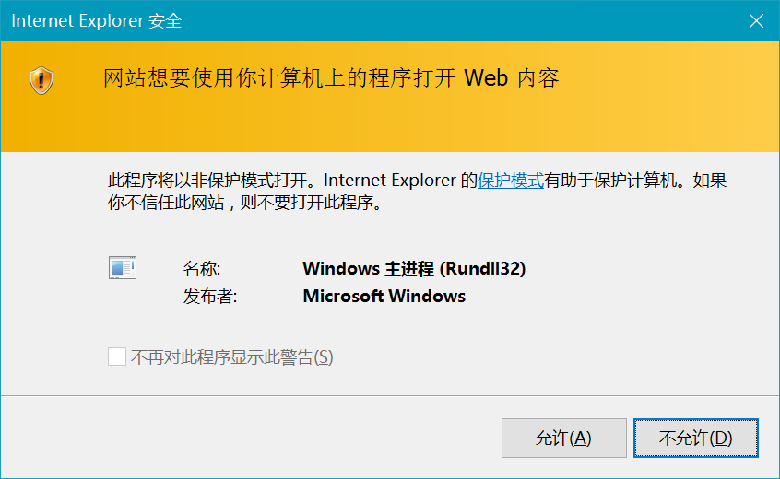

客户端安装完成后会自动连接，连接成功后会有如下提示：



且在右下角有以下的连接成功图例：

# 2 安装好Anyconnect后VPN连接

当首次安装成功Anyconnect客户端后，再次VPN连接只需要打开Cisco Anyconnect Secure Mobility Client程序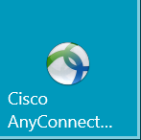

输入vpn.babifood.com，点击Connect

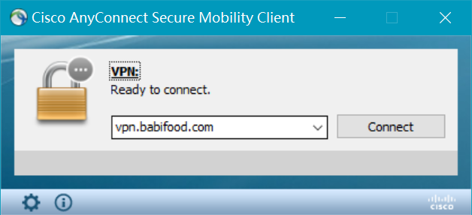

如果出现以下提示，点击change setting修改配置

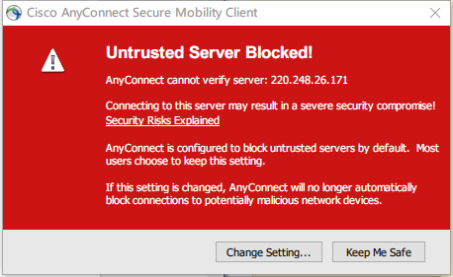

将最后一个选项 block connections to untrusted servers 勾选去除 关闭该窗口 再次连接

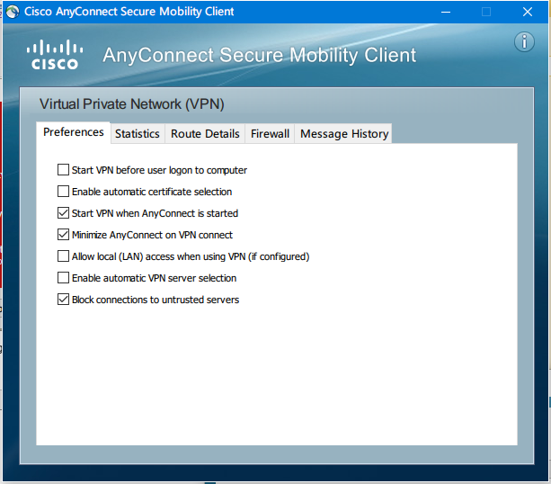

出现以下页面后，点击connect anyway



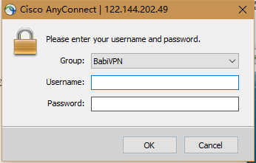

输入已获取的账号密码，点击OK 进行连接

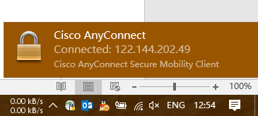

出现如上提示 表明vpn已成功连接